Beim Start sehen wir den Startbildschirm des Spiels.
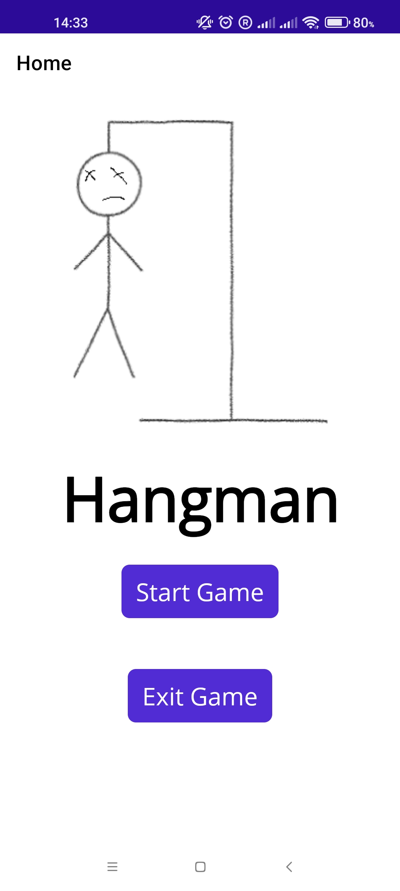
Hier sehen wir zwei Buttons: "Start Game" und "Exit Game".
Schauen wir uns diese genauer an. Wir beginnen mit "Exit Game".
Dieser Button ruft eine einfache Funktion auf – ExitApp_Clicked, die das Spiel schließt.
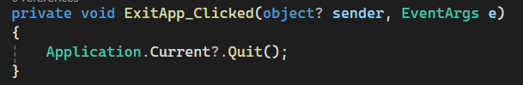
Der Button "Start Game" ruft die Funktion StartGame_Clicked auf, die dann die Methode StartNewGame vom Objekt _gameManager aufruft.

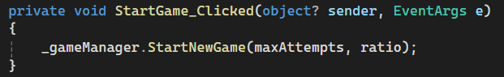
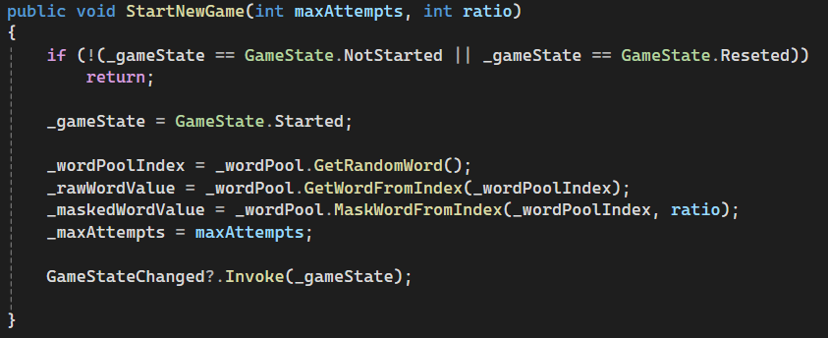
- Schauen wir uns diesen Code genauer an:
Am Anfang prüfen wir, ob GameState nicht auf NotStarted oder Reseted gesetzt ist.
- Dann setzen wir Werte in bestimmte Variablen, die wir später brauchen.
- Am Ende rufen wir das Ereignis GameStateChanged auf. Dieses ruft folgenden Code auf:
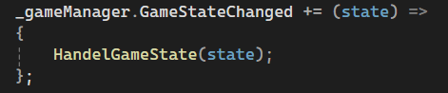

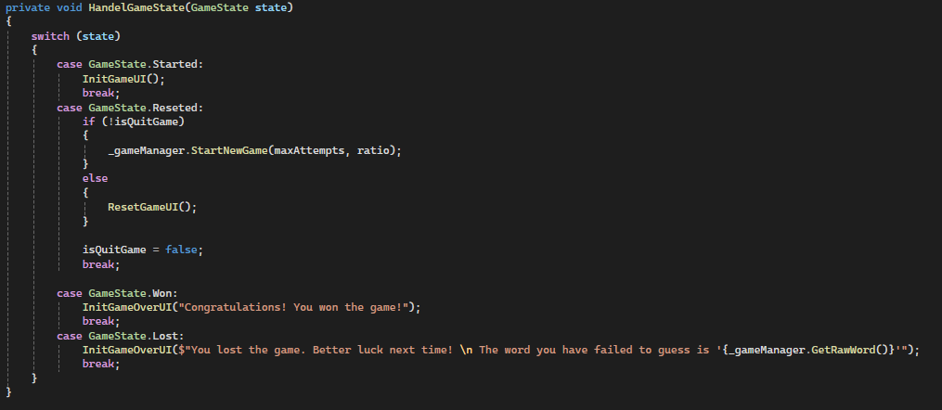

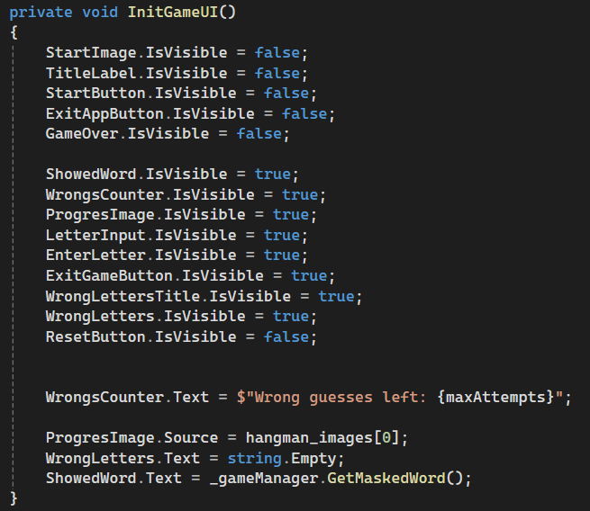
Im Moment ist GameState auf Started gesetzt. Wir kommen also in den ersten case und dann in InitGameUI.
Hier setzen wir bestimmte IsVisible-Werte auf true oder false, damit Elemente sichtbar oder unsichtbar sind. In Textfelder setzen wir passende Texte und ein Startbild.
Jetzt hat sich unser Interface komplett geändert und sieht so aus:
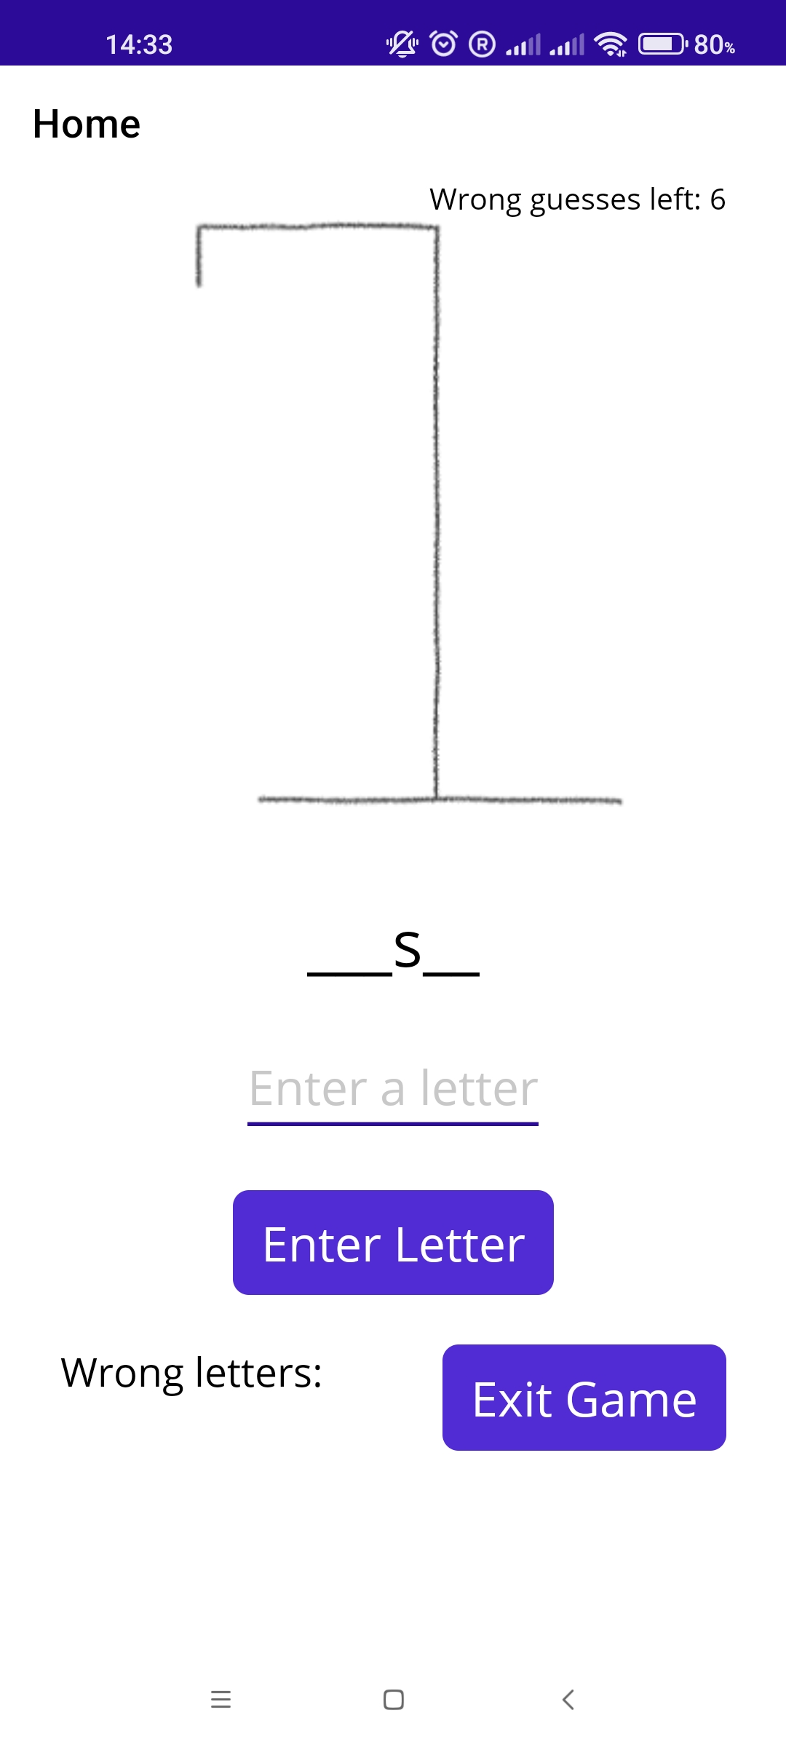
Auf dem Bild sehen wir den Galgen und einen Text, der uns sagt, wie viele Fehler wir noch machen dürfen.
Es gibt ein Feld zum Eingeben eines Buchstabens und einen Button zur Bestätigung.
Links unten ist der Bereich, wo falsche Buchstaben angezeigt werden.
Rechts ist ein Button, um zurück ins Menü zu gehen.
Jetzt schauen wir, was passiert, wenn man mit jedem Element interagiert:

Texteingabefeld

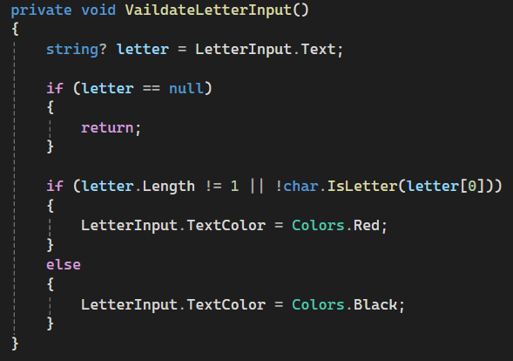
Hier wird geprüft, ob der eingegebene Text gültig ist – also ob es genau ein Buchstabe ist.

Bestätigungsbutton

Der Button prüft nochmal den Text. Wenn etwas falsch ist, wird eine Nachricht angezeigt.
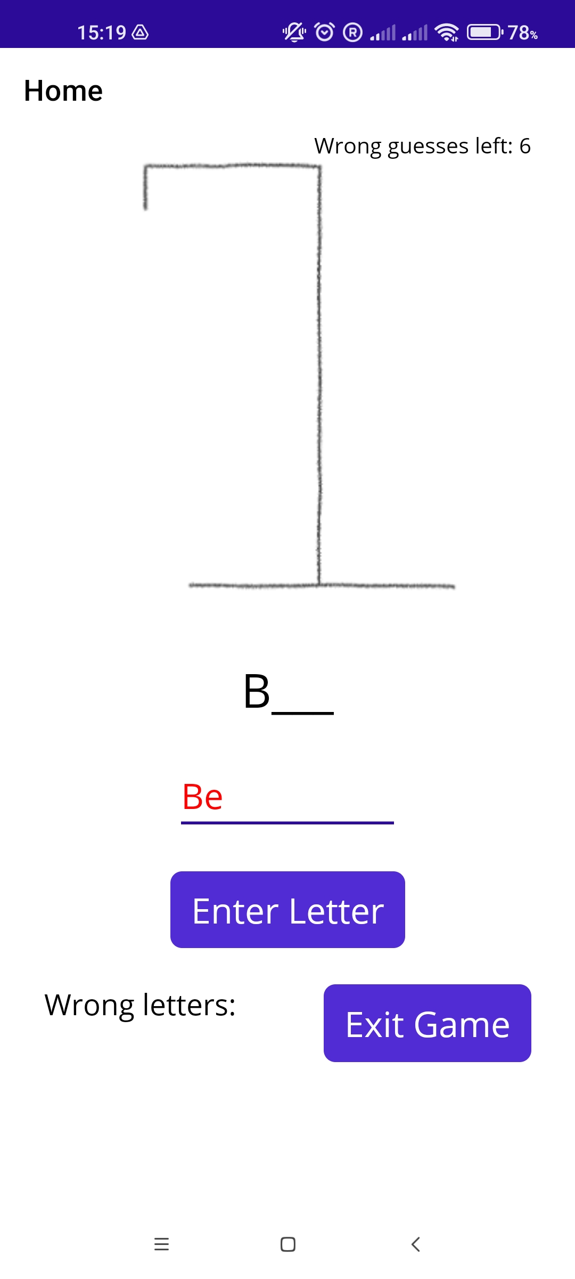

Wenn alles richtig ist, wird geprüft, ob der Buchstabe im Wort vorkommt:
– Wenn ja, wird er gezeigt.
– Wenn nicht, kommt er in die Liste der falschen Buchstaben.
Exit-Button
Wir waren hier schon, aber diesmal gehen wir in den zweiten case, also in den else-Teil.
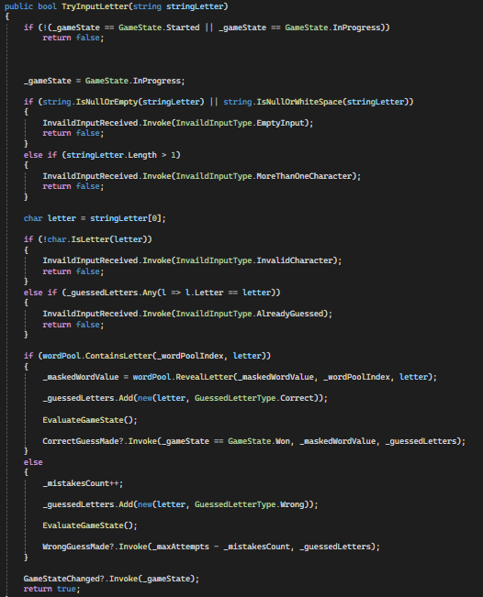
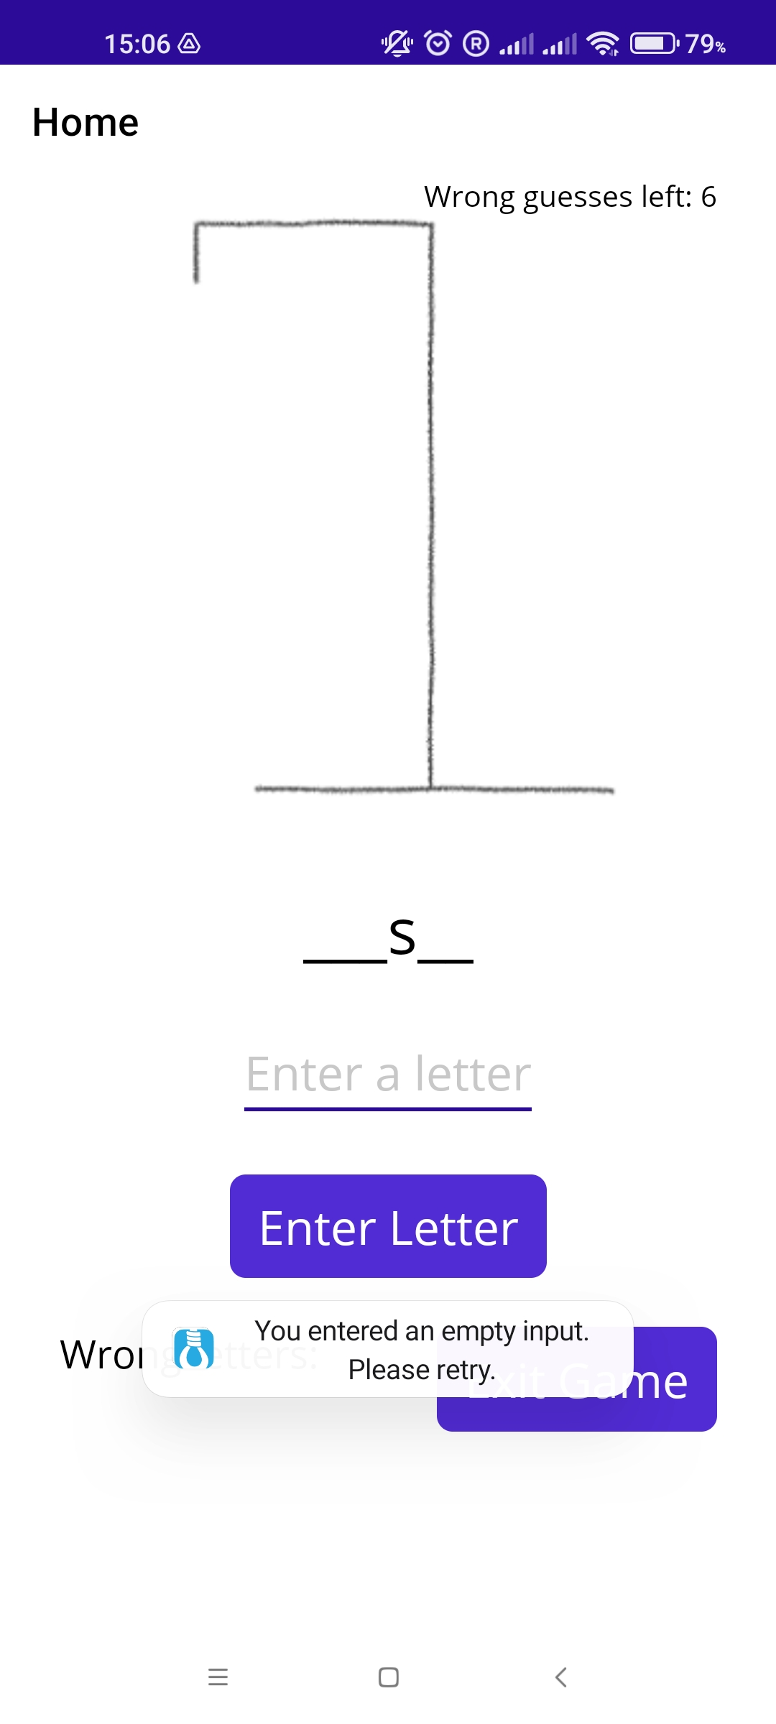
Dort wird das Interface wieder zurückgesetzt auf den Startbildschirm.

Spielende
Bei jeder Eingabe wird geprüft, ob:
– das Wort vollständig erraten wurde oder
– alle Versuche aufgebraucht sind.

Wenn das Spiel vorbei ist, verschwinden das Eingabefeld und der Button zur Bestätigung.
Stattdessen erscheinen:
– ein Button für Neustart
– ein Text, der uns sagt, ob wir gewonnen oder verloren haben.
Wenn wir verloren haben, wird das richtige Wort gezeigt.
